10B Klasse PG 2020
Kapitel 1 – Wortschatz (Seite 4 «Grossmutter» - Seite 5 «im Herbst...»)
Formativer Test mit den Sätzen (Internetseite puzzlemaker/criss-cross puzzle)

Punkte: / 12 (8)
Ergänze jeden Satz mit dem richtigen Wort.
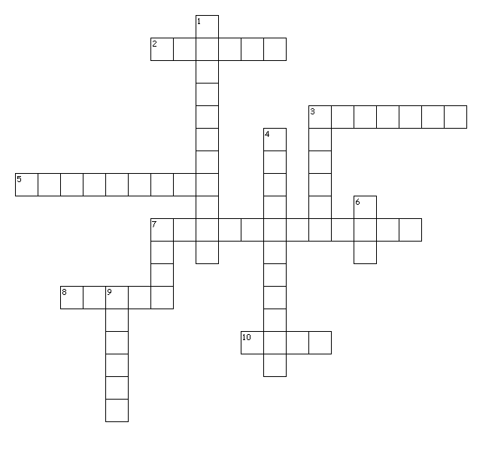
Waagrecht
2. Timo hat seine ___ im Ferienlager verbracht.
3. Wir machen einen ___ nach Bern.
5. Ich habe meine Ferien zu Hause ____ .
7. Gestern war ich im Europa Park, das ist ein ____.
8. Ich war in den Ferien auf der ___ Madagaskar.
10. Meine Eltern waren nicht dabei, ich war __ Eltern.

Senkrecht
1. Die Mutter von meiner Mutter ist meine ___ .
3. Lena hat am 1. ___ das Feuerwerk angeschaut.
4. Ich habe einen Teddybären aus den Ferien ___ .
6. Am 1. ___ gehen Kinder bei Menschen klingeln und singen.
7. Ich habe heute nichts gemacht, ich war ___ .
9. Im __ gehe ich viel schwimmen.

